Universidad Tecnológica Nacional

Facultad Regional Avellaneda

# Trabajo Practico Integrador

Laboratorio de Programacio II

Nombre: Gonzalez Juan Pablo

Profesores: Alejandro Bongioanni - Lucas Ferrino

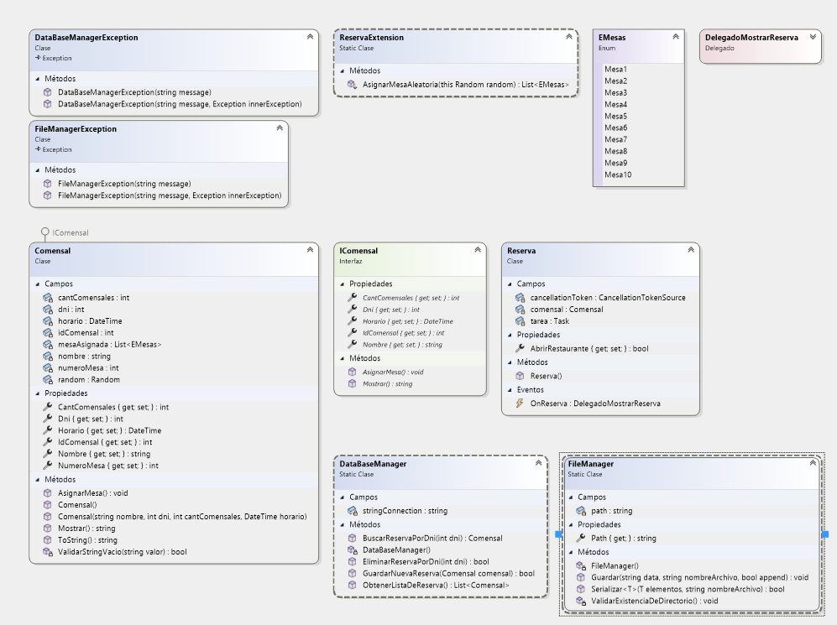

# Base de Datos:

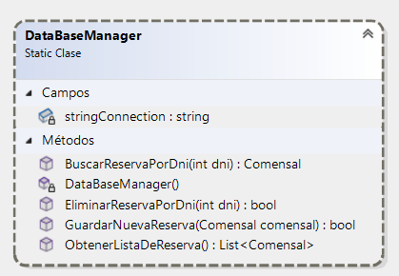

# FileMaganer

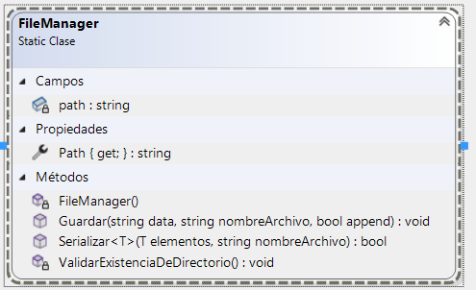

# Clase Comensal y Reserva

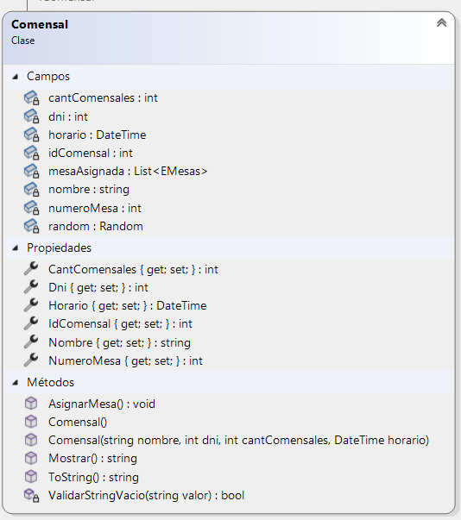

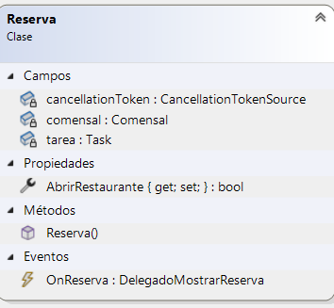

# Excepciones

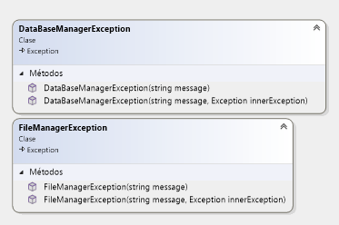

# Interfaces

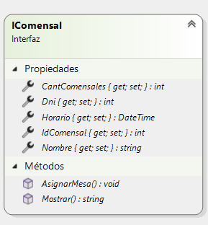

# Delegados y enumerados

